

Pardiloigu tn 5, 5a, 11, 13 ja Sepa tn 14 ja 14a ala detailplaneering (DP) kava keskkonnamõju strateegilise hindamise (KSH) eelhinnang

KSH menetluse algatamise vajaduse üle otsustamise
protsessi korraldaja: Tallinna Keskkonna- ja Kommunaalamet

Arendaja: AS MSI Grupp

Töö koostaja: Alkranel OÜ

Projektijuht: Elar Põldvere

2025

Publitseerimise üldandmed:
- Töö koostatud / vormistust täiendatud – 22.12.2025. a / 23.12.2025. a.
- Koostajad (Alkranel OÜ) - Elar Põldvere ja Kätlin Pitman.
- Alkranel OÜ (www.alkranel.ee) – keskkonnaalased konsultatsioonid, aastast 1999.

Sisukord

Sissejuhatus 4
1. Strateegilise planeerimisdokumendi kava ehk kavandatava tegevuse ja selle paikkonna lühikirjeldus 5
2. Mõjutatava keskkonna ja olemasoleva olukorra lühikirjeldus 8
2.1. Tegevuspaiga lühikirjeldus strateegiliste ja muude arengudokumentide järgselt 9
2.2. Tegevuspaiga lühikirjeldus paikkonna muude ja käesolevas kontekstis asjakohaste aspektide järgselt 13
3. Tegevusega eeldatavalt kaasneva mõju prognoos ja ettepanekud edaspidiseks ning KSH vajalikkuse määramine 17
3.1. Missugusel määral loob strateegiline planeerimisdokument aluse kavandatavale tegevusele, lähtudes nende asukohast, iseloomust ja elluviimise tingimustest või eraldatavatest vahenditest 17
3.2. Missugusel määral mõjutab strateegiline planeerimisdokument teisi strateegilisi planeerimisdokumente, arvestades nende kehtestamise tasandit 18
3.3. Strateegilise planeerimisdokumendi asjakohasus ja olulisus keskkonnakaalutluste integreerimisel teistesse valdkondadesse 19
3.4. Strateegilise planeerimisdokumendi, sh jäätmekäitluse või veekaitsega seotud planeerimisdokumendi tähtsus Euroopa Liidu keskkonnaalaste õigusaktide nõuete ülevõtmisel 19
3.5. Strateegilise planeerimisdokumendi elluviimisega seotud keskkonnaprobleemid (arvestades mõju suurust ja ruumilist ulatust ning võimalikkust, kestvust, sagedust ja pöörduvust, sh kumulatiivsust ning õnnetuste esinemise võimalikkust) 20
3.5.1. Mõju maastikule, mullale ja pinnasele, veestikule (sh põhjavesi), õhule ning kliimale (sh oht keskkonnale) 20
3.5.2. Mõju (oht) inimese tervisele ning heaolule (sh geograafiline ala ja eeldatavalt mõjutatav elanikkond) 21
3.5.3. Mõjutatava ala väärtus ja tundlikkus, sh looduslikud iseärasused, kultuuripärand ja intensiivne maakasutus 22
3.5.4. Mõju kaitstavatele loodusobjektidele ja Natura 2000 võrgustiku alale 23
3.5.5. Piiriülene mõju ja katastroofid 23
3.6. Eelhindamise kontroll-loetelu KMH tasandi ehk tegevuslubade võtmes 23
3.7. KSH läbiviimise vajalikkus ning seisukohtade küsimise suunised 25
Kokkuvõte 26
Kasutatud allikad 27

Sissejuhatus

Keskkonnamõju strateegilise hindamise (KSH) eelhinnangu (edaspidi ka EH) objekt on Pardiloigu tn 5, 5a, 11, 13 ja Sepa tn 14 ja 14a ala detailplaneeringu (DP) kava. DP algatamise soovist lähtuvalt eesmärgiks muuta tootmismaa (amortiseerunud tööstusmaastik) peamiselt elamumaaks (90-95%), vähesel määral ärimaaks (10-5%), vt täpsemalt ptk 1.

Tegevuse arendaja on AS MSI GRUPP ja eelhinnangu koostaja on Alkranel OÜ. DP kavaga seotud maakasutuse visioone on loonud K-Projekt Aktsiaselts. Eelhinnangu koostamisel on lähtutud arendaja ja K-Projekt Aktsiaselts ning KOKO arhitektid OÜ poolt koostatud selgitavatest ning illustratiivsetest materjalidest, mis on esitatud varasemalt Tallinna asjakohastele ametkondadele, sh Keskkonna- ja Kommunaalamet.

Koostatavat eelhinnangut saab eelkõige kohalik omavalitsus kasutada täiendava töövahendina detailplaneeringuga seonduvates (detailplaneeringu algatamise üle otsustamine jm asjakohane) ja sellele eeldatavalt järgnevates menetlusprotsessides. KSH algatamise vajalikkuse osas otsustamine ning sellest teavitamine toimub keskkonnamõju hindamise ja keskkonnajuhtimissüsteemi seaduse (KeHJS) § 35 alusel. Eelnevalt tuleb otsuse eelnõu osas seisukohta küsida asjaomastelt asutustelt (KeHJS § 33 lg 6), kui vastavad asutused (kavandatav tõenäoliselt puudutab vastava asutuse huve või kellel võib olla põhjendatud huvi eeldatavalt kaasneva keskkonnamõju vastu) tuvastatakse.

Eelhinnangu koostamisel lähtutakse Eesti Vabariigis kehtivatest õigusaktidest ja väljakujunenud õiguslikust praktikast ning aktuaalsetest suunistest. KeHJS § 2² kohaselt on tegevus olulise keskkonnamõjuga, kui see võib eeldatavalt:
- ületada mõjuala keskkonnataluvust;
- põhjustada keskkonnas pöördumatuid muutusi;
- seada ohtu inimese tervise ja heaolu, kultuuripärandi või vara.

Töö koostamisel on lähtutud muuhulgas järgmistest juhenditest:
- „KMH/KSH eelhindamise juhend otsustaja tasandil, sh Natura-eelhindamine” (Riin Kutsar, 2015; Keskkonnaministeeriumi poolt tellitud);
- „Keskkonnamõju hindamise eelhinnangu andmise juhend” (Keskkonnaministeerium, 2017);
- „KSH eelhindamise juhend otsustaja tasandil, sh Natura-eelhindamine” (Riin Kutsar ja Keskkonnaministeerium, 2018).

Strateegilise planeerimisdokumendi kava ehk kavandatava tegevuse ja selle paikkonna lühikirjeldus

Käesoleva KSH EH objektid on Harju maakonnas, Tallinnas, Põhja-Tallinna linnaosas, Kopli asumis (piirkonnas), Pardiloigu tn 5, 5a, 11, 13 ja Sepa tn 14 ja 14a ala detailplaneeringu (DP) kava (vt ka joonist 1.1). DP kava ideede senise menetluse järgselt võidakse tulevasse DP alasse hõlmata ka Pardiloigu tänav (kohaliku omavalitsuse omand) ja Pardiloigu tn 9 (riigi omand). Vastavate kinnistute senise maakasutuse andmed (Maa- ja Ruumiameti, 2025):
- Pardiloigu tn 5 (78408:808:0078; tootmismaa 75% ja ärimaa 25%), pindala 9651,0 m², millest looduslik rohumaa 80,0 m², õuemaa 5880,0 m² ja muu maa 3691,0 m²;
- Pardiloigu tn 5a (78401:101:2905; tootmismaa 75% ja ärimaa 25%) pindala 971,0 m² , millest looduslik rohumaa 628,0 m², õuemaa 245,0 m² ja muu maa 98,0 m²;
- Pardiloigu tn 11 (78408:808:0079; tootmismaa) pindala 4399,0 m² (õuemaa);
- Pardiloigu tn 13 (78408:808:0080; tootmismaa) pindala 2630,0 m² (õuemaa);
- Sepa tn 14 (78401:101:6896; tootmismaa) pindala 18121,0 m², millest looduslik rohumaa 420,0 m², õuemaa 17555,0 m² ja muu maa 146,0 m²;
- Sepa tn 14a (78408:808:0073; tootmismaa), pindala 1446,0 m² (õuemaa);
- Pardiloigu tänav (78408:808:0104; transpordimaa), pindala 14296,0 m², millest looduslik rohumaa 5020,0 m², õuemaa 748,0 m² ja muu maa 8528,0 m²;
- Pardiloigu tn 9 (78401:101:2907; tootmismaa) pindala 3549,0 m², millest looduslik rohumaa 1036,0 m², õuemaa 2369,0 m² ja muu maa 144,0 m².

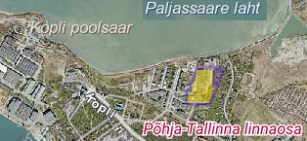
Joonis 1.1. DP kava asukoht Tallinnas (märgitud violetse joonega (sh Pardiloigu tn ja tn 9) ja kollase alaga (algne (AS MSI GRUPP) taotlus)). Alus: Maa- ja Ruumiameti, 2025.

Eesmärk on muuta kruntide maakasutuse juhtotstarve tootmismaast elamu- ja ärimaaks (joonis 1.2 (kirde-ida nurgas ka Pardiloigu tn 9)), st kruntida maa-ala ümber ning kavandada moodustatavatele kruntidele ehitusõigus korruselamutele ning äri- ja eluhoone püstitamiseks, koos neid teenindavate transpordikoridoride (transpordimaad ehk tänavate maad) planeerimisega. Parkimine on valdavalt kavandatud maa-alustele parkimiskorrustele (joonis 1.2). Hoonestuse maapealsete korruste arv on DP kava kohta koondatud andmestiku puhul varieeruv ja mitte lõplikult kokku lepitud, kuid senise järgi on arutelu all olnud maksimaalselt 3-5 korrust (va DP kava lõunaosa servas, kus ka parkimiskorrus võib jääda maa peale). Hoonete korruselisus langeb ilmselt mere ja Neeme tn kruntide suunas. Täpne ja lõplik korruselisus (mh maapealsed) määratakse hiljemalt DP protsessis (DP algatamise järgselt). Hetkel on teada, et kavandatud on alla 300 korteri (≤ 340 parkimiskohta (osad ka tänavate äärsed)). Ärifunktsioonid jäävad tõenäoliselt ala lõuna-edela nurka. Kavandatud hoonestustihedus on ca 0,8. Haljastuse osakaal on ca 40 %, millele lisandub visuaalselt sarnane maa-aluste parklate pealne haljastus.

Kavandatava tegevuse ala asub ühisvee- ja kanalisatsiooni ning kaugküttepiirkonnas. Planeeritava ala kruntide tehnovõrkudega varustamine lahendatakse detailplaneeringu koostamisel (selle algatamisel) võrguvaldajate väljastatud tehniliste tingimuste järgi.

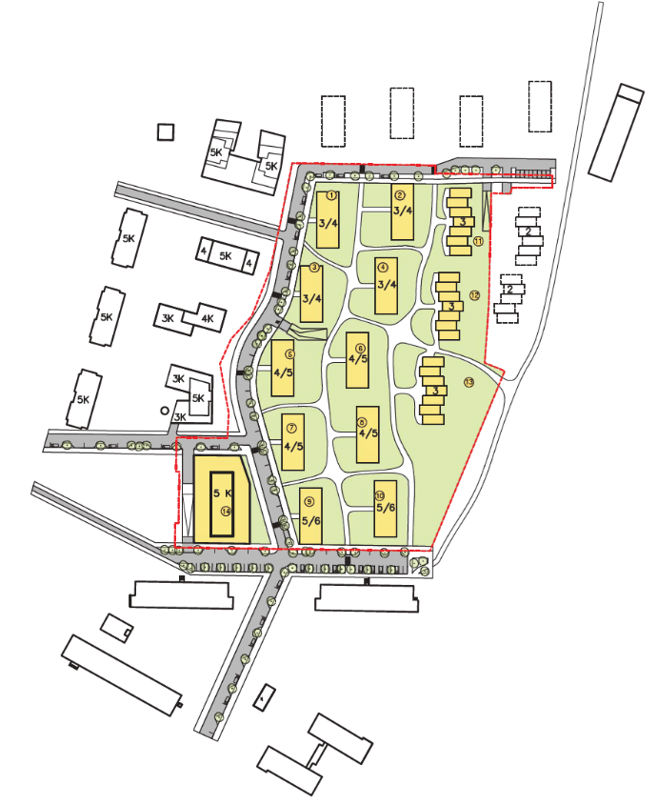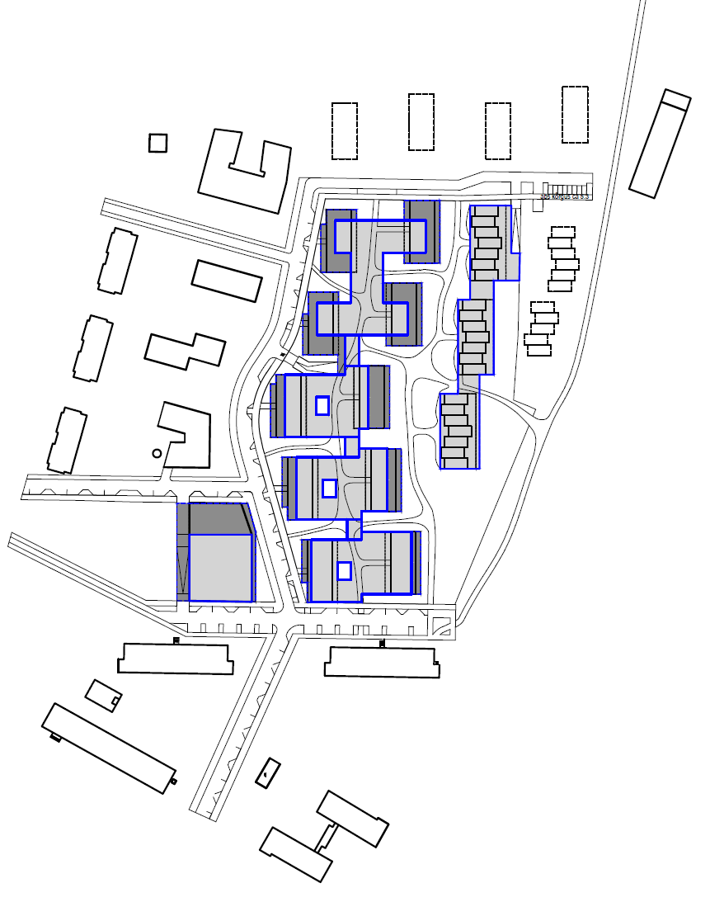
Joonis 1.2. Kavandatava tegevuse asendiplaan (vasakul) ja maa-alused korrused (paremal), KOKO arhitektid OÜ, 2025. Visioon loodud mh enne lähteseisukohtade väljastamist (st ideekavand täpsustub lähteseisukohtade alusel (DP protsessis, DP algatamisel), kuid käesolev visioonijoonis annab üldise ülevaate võimalikust tulevasest maakasutusest (va DP kava alast idas Pardiloigu tn – võetakse kasutusele autoliiklustänavana, teenindamaks ka tänavast idasuunda jäävaid maaüksuseid).

DP kavale on oma seisukohad esitanud vähemalt Tallinna Transpordiamet (16.09.2025), Tallinna Linnavaraamet (18.09.2025), Põhja-Tallinna Valitsus (26.09.2025) ja Tallinna Keskkonna- ja Kommunaalamet (30.09.2025). Järgnevalt on esitatud tingimusi käsitletud kokkuvõtlikult (refereeritud eelhinnangu kontekstis olulisemaid punkte, sh lähtudes juba ka eelnevalt esitatud teabest):
- Jalgrataste parkimiskohtade arv ja taristu kavandada vastavalt Tallinna Rattastrateegia 2018 – 2027. Tänavatel, ristmikel näha ette liiklust rahustavad meetmed (lähtuda Tallinna tänavaruumi juhendist);
- Vältida tuulekoridoride teket ning “lõhkuda” meresuunalised kvartalite sisesed pikisihid. Vältida pikki liigendamata fassaade ja monotoonset fassaadikäsitlust;
- Teostada planeeringualal Tallinna Linnavalitsuse 10.06.2020 määruse nr 15 „Haljastuse inventeerimise kord“ kohane haljastuse inventeerimine, mis on kohustuslik läbi viia enne kavandatavat ehitustegevust maa-alal, millel kasvavad puit- ja rohttaimed. Kanda joonistele inventeerimise tulemused koos puude võrade ulatusega. Tagada I ja II väärtusklassi kõrghaljastuse säilimine ning võimalusel III väärtusklassi kõrghaljastuse säilimine. Vähemalt 2/3 planeeritavast haljastuse osakaalust peab moodustama kõrghaljastatud ala. Tagada maakasutusele vastav rohefaktori taotlusväärtus (0,4 – 0,5);
- Planeeringulahendusega vältida sademevee valgumine naaberkinnistutele ja tänavamaale. Projekteerimistöödesse kaasata maastikuarhitekt. Lahkvoolse sademeveekanalisatsiooni kavandamisel arvestada Tallinna ühisveevärgi- ja kanalisatsiooni arendamise kavaga aastateks 2023-2034;
- Ala paikneb lindude rände seisukohast kõrgendatud ohuga asukohas, kus on suur kokkupõrkeoht klaaspindadega. Vältimaks lindude kokkupõrkeid ehitistega, mitte kavandada suuri klaaspindu või kasutada lahendusi, mis muudavad klaasi lindudele nähtavaks;
- Ala jääb olulisele imetajate liikumistee fookuskohale, kus on vaja tagada väikeloomade liikumisteede säilimine. Planeeringulahenduse kavandamisel tuleb tagada kinnistute ida ja lõunaosas kulgeva vähemalt 25 m laiuse rohekoridori toimimine. Planeeringuala lõunaserva tuleb kavandada vähemalt 25 m laiune rohekoridor, et tagada rohevõrgustiku sidusus Kopli kasepargi ja Paljassaare lahe äärse rohealaga;
- DP-le lisada kinnistu keskkonnaseisundi ülevaatuse ning vajadusel reostusuuringute aruanded. Teostada mürauuring. Teostada radoonitasemete mõõtmised, määramaks asjakohaseid leevendavaid meetmeid;

15.12.2025. a edastas DP koostamise konsultant (K-Projekt AS) teabe, et lähteseisukohtade eelnõu koostamise raames on esile toodud vähemalt järgnevate uuringute vajadust:
- Teostada planeeringualal Tallinna Linnavalitsuse 10.06.2020 määruse nr 15 „Haljastuse inventeerimise kord“ kohane haljastuse inventeerimine, mis on kohustuslik läbi viia enne kavandatavat ehitustegevust maa-alal, millel kasvavad puit- ja rohttaimed.
- Detailplaneeringule lisada kinnistu keskkonnaseisundi ülevaatuse ning vajadusel reostusuuringute aruanded. Keskkonnaseisundi hinnangus kirjeldada ka planeeritaval alal varem toimunud tegevusi, prognoosida jääkreostuse esinemise võimalikkust pinnases ja anda juhised edasisteks tegevusteks. Keskkonnaseisundi ülevaatuse võib teha selleks vajalikku kogemust ja tegevuslube omav ettevõte. Jääkreostusega objektid tähistada tugiplaanil ning näha ette reostuse likvideerimine enne ehitustööde algust.
- Planeeringuala asub suure liiklusmüraga piirkonnas, vahetusse lähedusse jääb ka raudtee. Planeeringualal tuleb teostada mürauuring. Hinnata tuleks ka rongiliiklusest tulenevaid maksimaalseid müratasemeid planeeringualal. Tuleks hinnata ka läheduses olevate äri- ja tootmisaladelt tulenevaid müratasemeid.

Mõjutatava keskkonna ja olemasoleva olukorra lühikirjeldus

Peatüki (edaspidi ptk) koostamisel on arvestatud esimeses peatükis, juhendmaterjalides ning avalikult ja erialaselt kasutatavates andmebaasides sisalduvat teavet. Riiklike andmeallikatena kasutatakse peamiselt EELIS (Eesti Looduse Infosüsteem, Keskkonnaagentuur (03.12.2025 a)) infosüsteemi ja Maa- ja Ruumiameti kaardirakendusi (2025). Antud töös on käsitletud võimaliku mõjuala eeldustega alana 100 m tsooni hoonestuspotentsiaaliga aladest, igas suunas. Üldise taustteabe tagamiseks on siiski kirjeldatud vajadusel ka laiemat ala.

Eelhinnangus käsitletav ala asub Harju maakonnas, Tallinnas, Põhja-Tallinna linnaosas. Põhja-Tallinna linnaosa (15,19 km², Statistikaamet (2024)) elanike arv oli 62418 seisuga 01.11.2025 (Tallinna koduleht, 03.12.2025). Käesolevas töös käsitletavad alad (vt ka ptk 1) piirnevad transpordimaade, elamumaade, ärimaade ja tootmismaadega (tabel 2.1 ja joonis 2.1). Ümbruskonna osas võib avalike andmete alusel välja tuua lühiteabena linnalise (sotsiaalse)keskkonna kohta järgnevat (Maa- ja Ruumiameti, 2025):
- Põhjas ̶ ca 75 m kaugusel Läänemeri (Paljassaare laht);
- Kagus –ca 135 m kaugusel Laulu- ja tantsukool WAF;
- Lõunas ̶ ca 30 m kaugusel Academy Graphicmania (täienduskoolitus), ca 125 m kaugusel Käo Tugikeskus (rehabilitatsioon) ja ca 340 m kaugusel Tallinna Kunstigümnaasium;
- Edelas ̶ ca 120 m kaugusel bussipeatus;
- Läänes ̶ sh kavandatud elamumaad - Sepa tn 28 kinnistu ja lähiala DP (DP042900; kehtestamise otsuse kuupäev 16.06.2022), Sepa tn 22 kinnistute DP (enne algatamist KSH eelhinnang (Alkranel OÜ, 2024); DP046680 eskiisi avalik väljapanek toimus 09.07.2025) ja Sepa tn 16 kinnistu DP (enne algatamist KSH eelhinnang (Alkranel OÜ, 2024); DP046660 eskiisi avalik väljapanek toimus 15.08.2025).

Tabel 2.1. Kavandatava (vt ptk 1) alaga piirnevad katastriüksused, teede korral ka järgnev katastriüksused (Maa- ja Ruumiameti, 2025).
Nr | Lähiaadress | Katastri tunnus | Maakasutuse sihtotstarve
1 | Sepa tn 12a | 78408:808:0008 | Elamumaa 100%
2 | Sepa tänav T5 | 78408:808:0107 | Transpordimaa 100%
3 | Sepa tn 16 | 78408:808:0091 | Tootmismaa 100%
4 | Sepa tn 22 | 78408:808:0670 | Tootmismaa 90%; Ärimaa 10%
5 | Sepa tn 22a | 78401:101:6019 | Tootmismaa 90%; Ärimaa 10%
6 | Sepa tn 28 | 78408:808:0089 | Elamumaa 95%; Ärimaa 5%
7 | Pardiloigu tn 15 | 78408:808:0074 | Tootmismaa 100%
8 | Pardiloigu tn 17 | 78408:808:0075 | Tootmismaa 100%
9 | Pardiloigu tn 19 | 78408:808:0076 | Tootmismaa 100%
10 | Pardiloigu tänav | 78408:808:0104 | Transpordimaa 100%
11 | Pardiloigu tn 9 | 78401:101:2907 | Tootmismaa 100%
12 | Pardiloigu tn 9a | 78401:101:6039 | Tootmismaa 100%
13 | Pardiloigu tn 21 | 78408:808:0077 | Tootmismaa 100%
14 | Pardiloigu tn 23 | 78408:808:0081 | Tootmismaa 70%; Ärimaa 30%
15 | Pardiloigu tn 25 | 78401:101:2908 | Tootmismaa 70%; Ärimaa 30%
16 | Neeme tn 31a | 78408:808:2250 | Elamumaa 100%
17 | Neeme tn 31b | 78401:101:6060 | Sihtotstarbeta maa 100%
18 | Neeme tn 31 | 78401:101:1971 | Elamumaa 100%
19 | Neeme tn 29 | 78401:101:1969 | Elamumaa 100%
20 | Pardiloigu tn 18 | 78401:101:1364 | Elamumaa 100%
21 | Neeme tn 27 | 78401:101:1343 | Elamumaa 100%
22 | Neeme tn 25a | 78408:808:0410 | Elamumaa 100%
23 | Neeme tn 23 | 78408:808:0051 | Elamumaa 100%
24 | Neeme tn 21 | 78408:808:0590 | Elamumaa 100%
25 | Neeme tn 19 | 78408:808:1860 | Elamumaa 100%
26 | Neeme tn 17 | 78408:808:0380 | Elamumaa 100%
27 | Neeme tn 15 | 78408:808:0580 | Elamumaa 100%
28 | Maleva põik 6 | 78408:808:1870 | Elamumaa 100%
29 | Maleva põik | 78408:808:0105 | Transpordimaa 100%
30 | Maleva põik 3 | 78408:808:2590 | Elamumaa 100%
31 | Maleva tn 20 // Sepa tn 10 | 78408:808:0064 | Tootmismaa 100%
32 | Sepa tn 12b | 78401:101:4878 | Ärimaa 100%

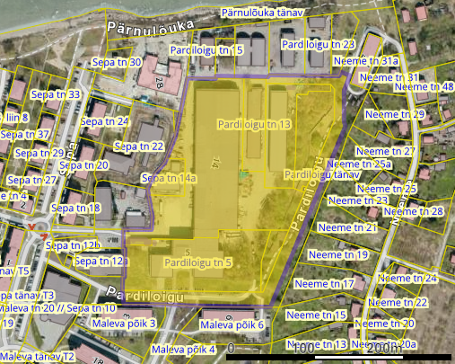
Joonis 2.1. DP kava ala (violetse joonega) ja ümbruskonna kinnistud (lähimad toodud tabelis 2.1). Alus: Maa- ja Ruumiameti, 2025.

Alljärgnevalt on esitatud ülevaade peamistest (arvestades tegevuse iseloomu) ja asjakohastest strateegilistest planeerimisdokumentidest või arengudokumentidest (ptk 2.1). Vastavale infole järgneb ka paikkonna muude ja käesoleval juhul asjakohaste aspektide kirjelduste osa (ptk 2.2).

Tegevuspaiga lühikirjeldus strateegiliste ja muude arengudokumentide järgselt

Harju maakonnaplaneeringus 2030+ (2018) on määratud üldised maakonna arengu ruumilised põhimõtted. Maakonnaplaneering lähtub Üleriigilisest planeeringust Eesti 2030+ (2012), kus soovitatakse tõsta tihedalt asustatud aladel kompaktsust. Linnalise keskkonna arendamise tingimustes on välja toodud, et hoonemaht ümbritsevas ruumis ei vastanduks üldjuhul väljakujunenud linnaehituslikule ilmele ja oleks inim-mõõtmeline (soovituslikult kuni neli korrust).

Tallinna üldplaneering (2001) nägi ette tööstuse säilitamise linnaosas ehk juba ajaloolises üldplaneeringu maakasutusplaani alusel paikneb DP kava ala tööstuslikul alal. Samas lähtudes linna tihendamise põhimõttest anti võimalus paikkonnas amortiseerunud puitelamute asendamiseks uute korterelamutega. DP kava piirkonnas korruselamute alale on juba uued hooned kerkinud ning eelhinnangu ptk 2 sissejuhatavast osast nähtub, et ka endisi tööstusalasid arendatakse tänapäevase elukorralduse tõttu järjest enam elamualadeks. Seega Põhja-Tallinna linnaosa üldplaneeringuga (vastu võetud 18.09.2025; algatatud 2006. a) on võetud suund tööstuse osakaalu vähendamiseks, merele avatuse suurendamiseks, liikuvuskeskkonna arendamiseks ühistranspordi ja rattaliikluse suunas ning linnaosa sini-rohevõrgustiku tugevdamiseks. Põhja-Tallinna suurimad arengualad paiknevadki mere ääres ja linnaosa endistel tehasealadel, mis muutuvad suletud aladest avatud ja mitmekesisteks keskkondadeks. Asumikeskustes tuleb soodustada teenuste mitmekesisuse püsimist ja rikastumist, et võimaldada kodulähedaste teenuste kasutamist ja vältida pendelrännet.

DP kava ala on segahoonestusalal (joonis 2.2). Segahoonestusaladeks on määratud peamiselt mereäärsed arengualad või endised tootmisalad. Maakasutus võimaldab planeerida erinevate kasutusfunktsioonidega linnakeskkonda. Elamufunktsiooni lisandumisega tuleb tagada kaubandus- või teenindusasutuste hea kättesaadavus, töökohad ning hea ühistranspordiühendus. DP kava alale on lubatud kavandada segafunksioonilisi hooneid (korruseid 3, väikses osas (edela osas, vt vastava osa asetust ka ptk 1) 4-5, joonis 2.3).

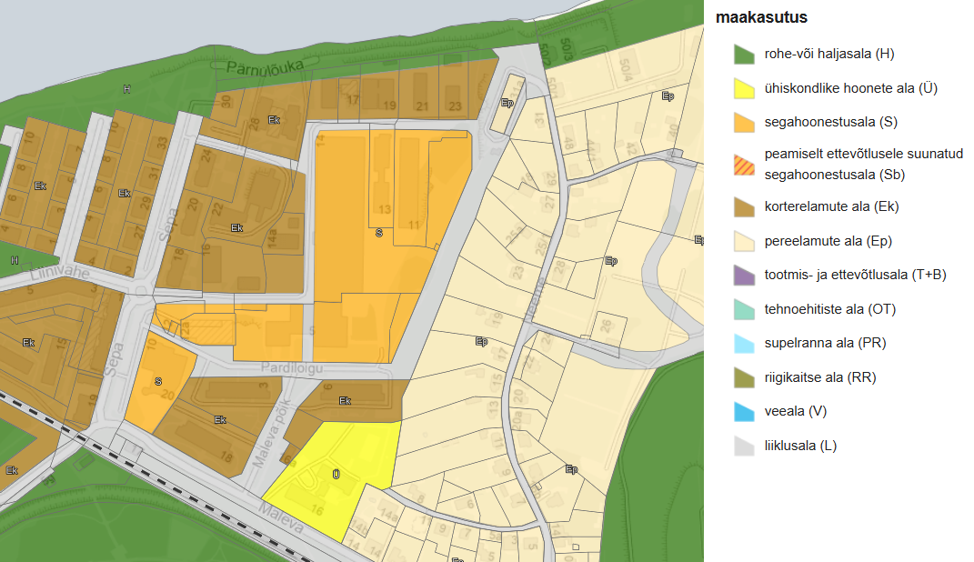
Joonis 2.2. Väljavõte Põhja - Tallinna üldplaneeringu tööversiooni maakasutusplaanist (2006 - …; vastu võetud 18.09.2025).

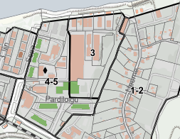
Joonis 2.3. Väljavõte Põhja - Tallinna üldplaneeringu tööversioonist, hoonete korruselisus (2006 - …; vastu võetud 18.09.2025).

DP kava alaga seotud kinnistud ei jää rohealale. Roheala jääb ca 50 m kaugusele põhja suunas (joonis 2.2 ja 2.4). DP kava ala kinnistutel on haljastuse min nõue ≥ 30% (joonis 2.4). Seejuures ei lähe haljasalade arvestusse maa-aluste parklate pealne pind, isegi kui see on haljastatud. Vähemalt 2/3 haljastuse osakaalust peab moodustama kõrghaljastus. Nõutava haljastuse osakaalu hulka ei arvestata katuse-, garaažipealset-, roni-vertikaal- ega konteinerhaljastust ning murukivi, kuid mille kavandamine on soovitatav, sest toetavad rohevõrgustiku toimimist, loovad uusi elupaiku ning leevendavad kliimariske. Maa- ja Ruumiameti (2025) kohaselt esines DP kava piirkonnas soojasaari (joonis 2.5), kus maapinna temp > 30°C.

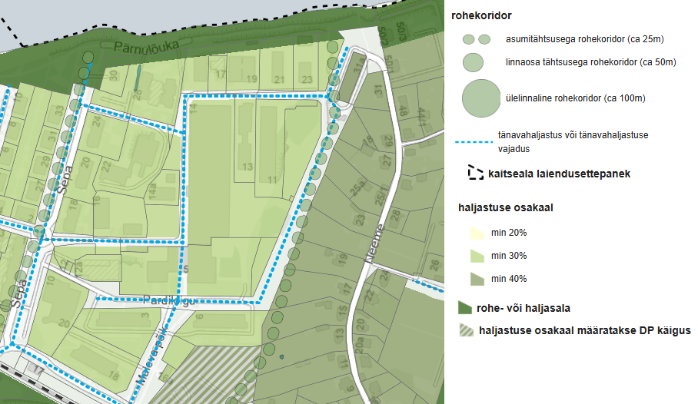
Joonis 2.4. Väljavõte Põhja - Tallinna üldplaneeringu tööversioonist, rohevõrgustik (tumeroheline ala; va haljastusega osakaaluga alad) ja haljastuse osakaal (2006 - …; vastu võetud 18.09.2025).

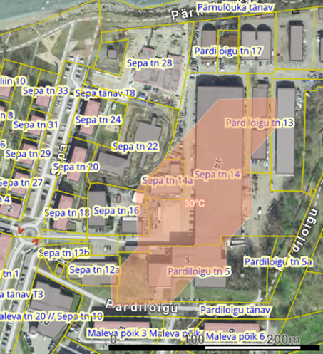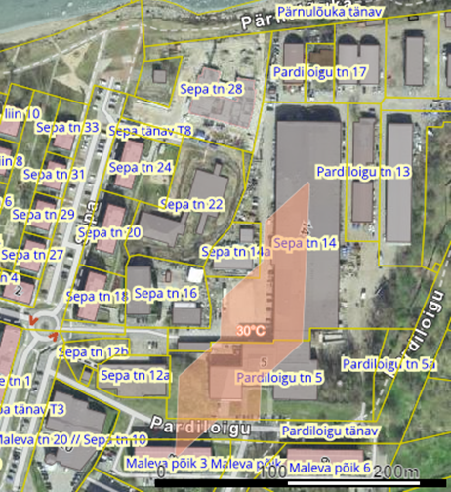
Joonis 2.5. Soojasaared DP kava alal/lähistel 2014 (vasakul) ja 2018 (paremal). Alus: Maa- ja Ruumiameti, 2025.

Tallinna Rattastrateegia 2018-2027 (2017) soovitab rajada elamutes 1 ratta parkimiskoht 50 m² hoone suletud brutopinna kohta (miinimum 1 korteri kohta), äripindadel 1 ratta parkimis- koht 100 m² hoone suletud brutopinna kohta (miinimum 1 koht 8 töötaja kohta). Rattaparklad paigutada sissepääsude lähedal, maksimaalselt 50 m kaugusele sissepääsust (tänavatasapinnal). Rattakasutuse soosimisega kaasnevad positiivsed keskkonna-, majandus-, sotsiaalsed ja kultuurilised mõjud.

DP kava arenduspaikkonnas on olemas nii ühisvee kui ka ühiskanalisatsiooni võrk. Täiendavalt võib esile tuua, et ühisvee ja ühiskanalisatsiooni ning sademe võrkude haldust ja arendust katab ka Tallinna linna ühisveevärgi ja -kanalisatsiooni arendamise kava aastateks 2023-2034 (2023). 2023. a dokument toetab ka juba 2012. a strateegiadokumendist Tallinna sademevee strateegia aastani 2030 nähtuvaid põhimõtteid – soosida katustelt formeeruva sadevee kogumist kastmisveeks ning edendada katusehaljastust.

Tallinn 2035 Arengustrateegia (2020/2025) tõukub mh dokumendist Tallinna keskkonnastrateegia aastani 2030 (2013), mille abil soovitakse sh parandada linna keskkonnaseisundit ning tõsta elanike keskkonnateadlikkust. Arengustrateegial on 6 strateegilist sihti: sõbralik linnaruum, loov maailmalinn, terve Tallinn liigub, roheline pööre, heatahtlik kogukond ja kodu, mis algab tänavast. Tallinna tulevikuplaan on pöörata tähelepanu rohkele haljastusele ning väärtustada linnaruumis loodust. Sademevesi puhastatakse vajadusel enne suublatesse juhtimist. Uute hoonete projekteerimisel lähtutakse energiasäästlike hoonete kontseptsioonist. Elanikele on tagatud mugavad võimalused sorditud jäätmete üleandmiseks. Dokumentatsioon soosib kuni neljakorruseliste eluhoonete kavandamist, koos maa-aluste parkimiskorrustega. Eelistatult tänava tasandil võiksid asuda ka mugavad rataste, lapsekärude ja muude kergliiklusvahendite hoiupaigad.

Kliimaneutraalne Tallinn. Tallinna säästva energiamajanduse ja kliimamuutustega kohanemise kava 2030 (2021) seab mh eesmärgi välja töötada kogukondlike taastuvenergiaühistute mudel, edendada rattaliiklust ning parandada ühistranspordi ligipääsetavust. Kliimariskide mõju leevendamiseks tuleb mh eelistada maa-aluseid parklaid ning rakendada rohekatuste kontseptsioone. Rohekatuste eeliseid on kirjeldatud mh dokumendis Tallinna haljastu tegevuskava aastateks 2013–2025 (2013). Tallinna linnas haljastuse kujundamise põhimõtete reguleerimisel kasutatakse rohefaktorit (vt 2022. a väljatöötatud planeerimistööriista - https://www.tallinn.ee/et/ehitus/rohefaktor). Tegemist on tööriistaga, mille eesmärk on toetada planeeritaval alal tervikliku ja kõrge kvaliteediga rohetaristu kavandamist. Esmalt on vajalik rohefaktori taotlusväärtusele vastavus tõendada detailplaneeringus.

Lääne-Eesti vesikonna veemajanduskava 2022-2027 (2022) kirjeldab Läänemere osas mh Muuga-Tallinna-Kakumäe lahe rannikuvett, mille pindala on ca 91 734 ha (KESE - Hg ja pBDE kalas, TBT settes - halb; ÖSE - FÜPLA, MAFÜ, SUSE, FÜKE - kesine). Seisundi eesmärk ̶ erandi leebem eesmärk ja saavutamise aeg hea seisund pärast 2027. Veemajanduskava järgsed koormused alla 2000 ie reoveepuhasti ja muu heitveelask, kaevanduse või karjääriga seotud heitveelask ning sadamad. Meetmed:
- reoveepuhastite toimimise hinnangu koostamine;
- veekaitse nõuete täitmine sadamates ning keskkonnanõuete täitmise üle järelevalve.

Arendusala jääb Läänemere üleujutus riskipiirkonna alast välja, seda nii Põhja-Tallinna linnaosa üldplaneeringu (vastu võetud 18.09.2025), kui ka Maa- ja Ruumiameti (2025) järgi. Mere ranna kasutust kitsendavatest vöönditest ulatub osaliselt DP kava alale siiski ranna piiranguvöönd (ulatus 200 m; LKS 6. peatükk).

Tegevuspaiga lühikirjeldus paikkonna muude ja käesolevas kontekstis asjakohaste aspektide järgselt

Käesolevas ptk-s antakse paikkonna kohta muud (sh teavet, mida juba ptk 1, 2 sissejuhatav osa või 2.1-s ei käsitletud) ja käesoleva tegevuse kontekstis asjakohast teavet (võib täiendada ka ptk 1 ja 2 sissejuhatavat või ptk 2.1 esitatut).

Põhja-Tallinna linnaosa asub Harju lavamaal, mille maastikud on kujunenud Eesti põhjapoolmiku liustikest tugevasti kulutatud ja Läänemere lainetest uhutud tasase paese alana. Tallinna aluskord koosneb tugevasti kurrutunud ja rohkete diaklaasilõhedega kristalsetest tard- ja moondekivimeist, mille murenenud pealispind asub pealiskorra settekivimite all umbes 130-150 m sügavusel (Arold, 2005). Maa- ja Ruumiameti geoloogiarakenduse alusel paikneb Põhja-Tallinna linnaosa Kroodi kihtkonna, Lontova kihistu ja Lükati kihistu kihtkondadel (OÜ Alkranel, 2022 - …). Sepa-Maleva-Neeme tn vahelises linnalises kvartalis asub aluspõhi 1,3-2,8 m sügavusel, keskmiselt 2 m. Pinnavee tase oli ehitusgeoloogilise uuringu ajal (RPI Eesti Projekt, 1968) suurte erinevustega, kus osades puuraukudes pinnavett ei avastatudki. Pinnaste savika iseloomu tõttu seal aastaringselt vett ei sisaldu. Põhjavee tase oli ehitusgeoloogilise uuringu ajal (RPI Eesti Projekt, 1968) 0,2…1,1 m sügavusel maapinnast. Praegusel Sepa tn 28 kinnistul on välitöödel mõõdetud veetase 0,8-1,2 m sügavusel maapinnast. Kuna vettpidav sinisavi lamab veepinna lähedal, võib täitepinnas liigniiskuseperioodil veega küllastuda kuni maapinnani (Riiklik Ehitusuuringute Instituut, 1988). Üldine vee liikumissuund mere poole. Maapinna absoluutkõrgused jäävad 5 ja 12 m vahele. DP kava paikkonnas on pinnakatteks peenliiv ja Limneamere setted (Maa- ja Ruumiameti, 2025). Paikonna mullastik on tehnogeenne ehk pigem mitte looduslik (sh kaetud asfaldiga). Vaadeldavas piirkonnas moodustavad aluspõhja Lükati kihistu (Cm₂lk).

DP kava ala on kaitstud aluspõhjalise põhjaveega alal (Maa- ja Ruumiameti, 2025 (1:50 000 kaart)), mida oli eelneva geoloogilise andmestiku põhjal ka eeldada. Eesti Geoloogiateenistuse radoonikaardi (2023) põhjal on pinnase radooniohu tase piirkonnas 30-50 kBq/m³ ehk normaalne (mõõtmiste arv on 1 – 5 ja viimase mõõtmise aasta 2009), kuigi KOV Rn-riski klass kõrge või väga kõrge.

Pardiloigu tn 5, 5a, 11, 13 ja Sepa tn 14 ja 14a kinnistutel ja kontaktvööndis ei ole suurõnnetuse ohuga ettevõtteid (Maa- ja Ruumiameti, 2025). Kavandatava tegevuse alal ja ümbruskonnas (ca 100 m) ei ole kultuurimälestisi, pärandkultuuri objekte, maaparandussüsteeme, põllumassiive, maardlaid ega pärandniite (Maa- ja Ruumiameti, 2025).

Kavandatava tegevuse kinnistul paikneb Silverfields OÜ (registrikood: 11009990), mis tegeleb laevade ja paatide remondi ja hooldusega (E-krediidiinfo, 2025). Silverfields OÜ omab kehtivat keskkonnaluba (L.ÕV/321235 (infosüsteem Kotkas, 2025)). Saasteallikaid emiteerib metallkonstruktsioonide puhastamine ja värvimisosakondade ventilatsioonisüsteemid ja ahju korsten. Ruumide soojendamiseks on kasutusel puiduküttel töötav 0,02 MW ahi. Ohtlikke kemikaale sisaldavaid valmistisi kasutatakse toodangu viimistlemisel. Saasteallikast välisõhku eralduvate saasteainete koostis ja kogused vastasid kehtivatele normatiividele, saastetaseme piirväärtused ei ületata ning ettevõtte tegevusega ei ole kaasnenud olulist negatiivset keskkonnamõju. Kavandata tegevuse alast ligikaudu60 m põhja suunas asub MSI GRUPP AS, kes omab vee erikasutusluba (L.VV/332503 (infosüsteem Kotkas, 2025)), sademevee juhtimiseks Paljassaare lahte (VEE3134040). Loas sätestatud seiretingimused olid määratud perioodi 2019 – 2021 (määratlemaks fooni ja vajadusel edasisi tegevusi). Kavandatava tegevuse alast edelas paikneb ligikaudu 170 meetri kaugusel SW Energia OÜ (registrikood 11963782) katlamaja, millel on kehtiv õhusaasteluba (L.ÕV/331463, Kotkas, 2025). Gaasikatlamaja tegevusega ei kaasne võimalikke lõhnaainete väljutamisi ulatuses, mis võiks põhjustada lõhnaaine häiringutaseme ületamist. Samuti ei ole gaasikatelde korrektse paigaldamise ning hooldamise korral ette näha ülenormatiivse mürataseme tekkimist, mis võiks hoonest väljapoole kanduda. St tegevuse mõju on lokaalne ega ulatu kaugemale tegevuse asukohast.

EELIS (03.12.2025 a) põhjal jäävad DP kava alast ja kontaktvööndist (vaadeldud ulatuslikumalt kui kontaktvöönd ca 200 m raadiuses) välja vääriselupaigad ning kaitsealused loomad, taimed jt kaitsealused elustiku kategooriad. Kavandtava tegevuse kinnistutel ei esine väärtuslikke kooslusi. Arendatava Pardiloigu tänava äärde ca 15 m kaugusele itta jääb Sosnovski karuputke (Heracleum sosnowskyi) koloonia (HJR660), mis on pindalaga 0,05 ha ja raskusastemega 4 (hääbuv) ning seisund on tõrjutav. DP kava alast ca 56 m kaugusel põhjas on laugmadalikud ja seal edasi meres on liivamadalad.

Kavandata tegevuse lähimast kinnistust ca 250 m kaugusel kirdes on Paljassaare linnuala (EELIS kood on RAH0000095; rahvusvaheline kood on EE0010170), mille pindala on 277,9 ha. Kaitse eesmärk (Euroopa Komisjonile esitatav Natura 2000 võrgustiku alade nimekiri):
- rästas-roolind (Acrocephalus arundinaceus), luitsnokk-part (Anas clypeata), piilpart (Anas crecca), viupart (Anas penelope), sinikael-part (Anas platyrhynchos), rägapart (Anas querquedula), rääkspart (Anas strepera), punapea-vart (Aythya ferina), tuttvart (Aythya fuligula), sõtkas (Bucephala clangula), soorisla e soorüdi e rüdi (Calidris alpina), kõvernokk-risla e kõvernokk-rüdi e rüdi (Calidris ferruginea), värbrüdi e rüdi e värbrisla (Calidris temminckii), väiketüll (Charadrius dubius), liivatüll (Charadrius hiaticula), roo-loorkull (Circus aeruginosus), aul (Clangula hyemalis), väikeluik (Cygnus columbianus bewickii), laululuik (Cygnus cygnus), tuuletallaja (Falco tinnunculus), lauk (Fulica atra), sookurg (Grus grus), punaselg-õgija (Lanius collurio), kalakajakas (Larus canus), naerukajakas (Larus ridibundus), väikekoskel (Mergus albellus), jääkoskel (Mergus merganser), rohukoskel (Mergus serrator), suurkoovitaja (Numenius arquata), väikekoovitaja (Numenius phaeopus), veetallaja (Phalaropus lobatus), tutkas (Philomachus pugnax), täpikhuik (Porzana porzana), rooruik (Rallus aquaticus), kaldapääsuke (Riparia riparia), hahk (Somateria mollissima), väiketiir (Sterna albifrons), jõgitiir (Sterna hirundo), randtiir (Sterna paradisaea), tumetilder (Tringa erythropus), mudatilder (Tringa glareola), heletilder (Tringa nebularia), punajalg-tilder (Tringa totanus) ja kiivitaja (Vanellus vanellus).

Paljassaare linnualaga kattub Paljassaare hoiuala. Paljasaare hoiuala kohta on kinnitatud Paljassaare hoiuala kaitsekorralduskava 2020-2029 (2019). Paljassaare hoiuala ja selle lähiala rannikualad on olulised linnustiku pesitsus- ja rändepeatuspaigad. Hoiuala (KLO2000168), pindala on 277,9 ha (maismaa pindala on 131 ha). Kaitse eesmärk (Keskkonnaportaal, 2025) ̶ liigid, mille isendite elupaiku kaitstakse:
- luitsnokk-part (Anas clypeata), piilpart (Anas crecca), rägapart (Anas querquedula), rääkspart (Anas strepera), tuttvart (Aythya fuligula), hüüp (Botaurus stellaris), sõtkas (Bucephala clangula), soorüdi ehk soorisla (Calidris alpina), kõvernokk-rüdi ehk kõvernokk-risla (Calidris ferruginea), värbrüdi ehk värbrisla (Calidris temminckii), väiketüll (Charadrius dubius), liivatüll (Charadrius hiaticula), roo-loorkull (Circus aeruginosus), aul (Clangula hyemalis), väikeluik (Cygnus columbianus bewickii), kühmnokk-luik (Cygnus olor), punaselg-õgija (Lanius collurio), jääkoskel (Mergus merganser), väikekoovitaja (Numenius phaeopus), sarvikpütt (Podiceps auritus), tuttpütt (Podiceps cristatus), täpikhuik (Porzana porzana), rooruik (Rallus aquaticus), hahk (Somateria mollissima), jõgitiir (Sterna hirundo), randtiir (Sterna paradisaea), tumetilder (Tringa erythropus), mudatilder (Tringa glareola), punajalg-tilder (Tringa totanus), kiivitaja (Vanellus vanellus) ja suur kuldtiib (Lycaena dispar).

Kavandata tegevuse lähimast kinnistust ca 55 m põhjas on projekteeritav kaitseobjekt Paljassaare looduskaitseala (id -1888153486), mille pindala on 2083,8 ha (mereosa 1929,3 ha). Põhja-Tallinna linnaosa üldplaneeringuga on kavandatud senise hoiuala (joonis 2.6) laiendamine. Hoiuala laiendusettepanek sai tehtud Põhja-Tallinna üldplaneeringu koostamise käigus läbi viidud Natura-hindamise raames. Toetudes Põhja-Tallinna linnaosa üldplaneeringu KSH aruandele (OÜ Alkranel, 22.03.2022) ja selle lisale 6 (ornitoloog M. Kose töö), pole käesoleva DP kavast tulenevat olulist ohtu lindude rände koridoridele ning seega rändavatele lindudele.

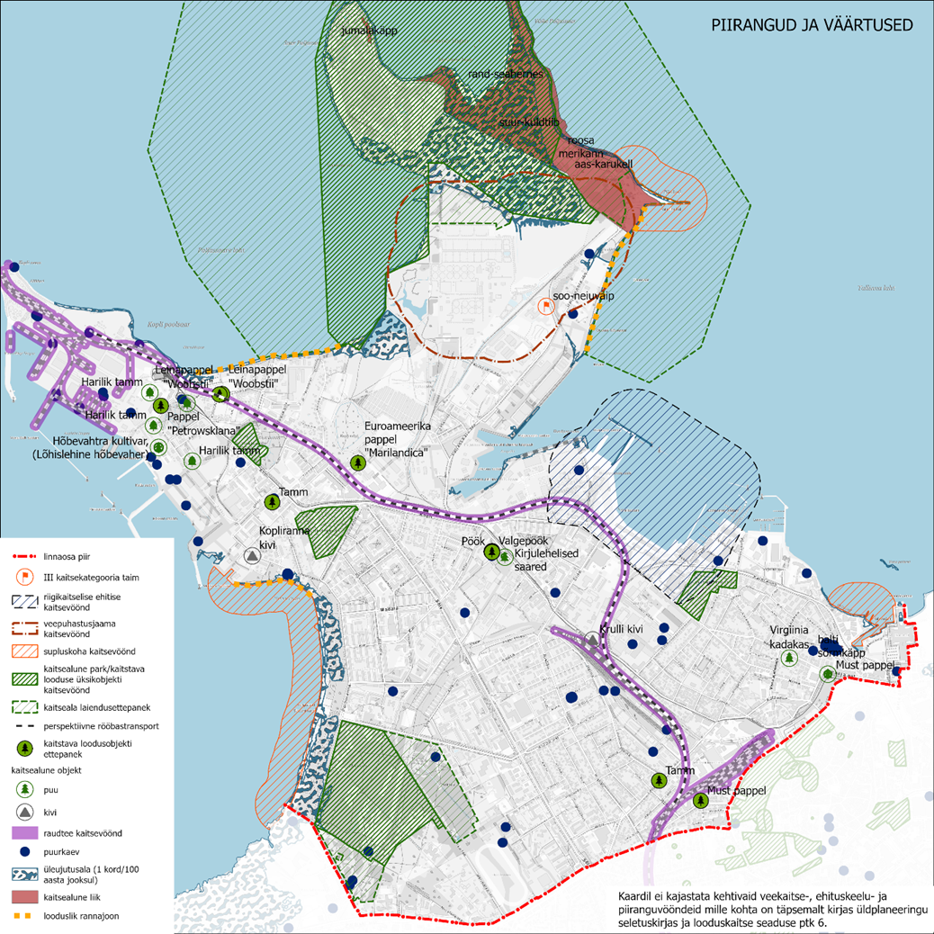
Joonis 2.6. Linnaosa erinevad piirangud ja väärtused (Põhja-Tallinna linnaosa üldplaneering, koostamisel; vastu võetud 18.09.2025).

Tegevusega eeldatavalt kaasneva mõju prognoos ja ettepanekud edaspidiseks ning KSH vajalikkuse määramine

Peatükk on jaotatud erinevateks alamosadeks lihtsustamaks info menetlemist. Alljärgnevad ptk-d näitavad, kas ja millised faktorid võivad oluliseks kujuneda KSH algatamisel või mitte algatamisel. Eelhinnangu koostamisel ehk planeerimisdokumendi kava mõjude kaalutlemisel arvestatakse (alus: KeHJS § 33 lg 3-5 ning Kutsar, 2015/2018) järgnevaid aspekte:
1. missugusel määral loob strateegiline planeerimisdokument aluse kavandatavatele tegevustele, lähtudes nende asukohast, iseloomust ja elluviimise tingimustest või eraldatavatest vahenditest;
2. missugusel määral mõjutab strateegiline planeerimisdokument teisi strateegilisi planeerimisdokumente, arvestades nende kehtestamise tasandit;
3. strateegilise planeerimisdokumendi asjakohasus ja olulisus keskkonnakaalutluste integreerimisel teistesse valdkondadesse;
4. strateegilise planeerimisdokumendi, sh jäätmekäitluse või veekaitsega seotud planeerimisdokumendi tähtsus Euroopa Liidu keskkonnaalaste õigusaktide nõuete ülevõtmisel;
5. strateegilise planeerimisdokumendi elluviimisega seotud keskkonnaprobleemid (arvestades mõju suurust ja ruumilist ulatust ning võimalikkust, kestvust, sagedust ja pöörduvust, sh kumulatiivsust ning õnnetuste esinemise võimalikkust);
5.1. mõju maastikule, mullale ja pinnasele, veestikule (sh põhjavesi), õhule ning kliimale (sh oht keskkonnale);
5.2. mõju (oht) inimese tervisele ning heaolule (sh geograafiline ala ja eeldatavalt mõjutatav elanikkond);
5.3. mõjutatava ala väärtus ja tundlikkus, sh looduslikud iseärasused, kultuuripärand ja intensiivne maakasutus;
5.4. mõju kaitstavatele loodusobjektidele ja Natura 2000 võrgustiku alale;
5.5. piiriülene mõju ja katastroofid.

Alljärgnevates peatükkides (3.1-3.5) on eelnevalt esitatud loetelu täpsemalt lahti kirjutatud. Ptk 3.6 sisaldab veel täiendavat kontroll-loetelu KMH tasandi ehk tegevuslubade võtmes. Ptk 3.7 võtab kokku KSH vajalikkuse lõpphinnangu (käesoleva töö põhjal) ja annab suuniseid lõpliku KSH otsuse (algatada või mitte) eelnõu osas seisukohtade küsimiseks.

Missugusel määral loob strateegiline planeerimisdokument aluse kavandatavale tegevusele, lähtudes nende asukohast, iseloomust ja elluviimise tingimustest või eraldatavatest vahenditest

Ptk 1 ja 2 alusel paikneb DP kava ala Harju maakonnas, Tallinnas, Põhja-Tallinna linnaosas, Kopli asumis, Pardiloigu tn 5, 5a, 11, 13 ja Sepa tn 14 ja 14a kinnistutel. Ajalooline (2001) Tallinna üldplaneering nägi ette tööstuse säilitamise linnaosa vastavas piirkonnas, kuid tõi ka välja elupindade juurde loomise/uuendamise vajaduse tööstusalade ümber. Samas on Põhja-Tallinna linnaosa üldplaneering (vastu võetud 18.09.2025) võtnud vastavalt linnakeskkonna arengule uue suuna tööstuse osakaalu vähendamiseks, mis on kooskõlas kavandatava DP kavaga. Kavandatav DP kava lähtub vastu võetud Põhja-Tallinna linnaosa ÜP-st, kus on kavandatud ala määratud segahoonestusalaks, korruseid 3, väikses osas (edela osas, vt vastava osa asetust ka ptk 1) 4-5, täpsemalt vastu võetud ÜP tingimusi refereeritud ptk 2.1.

Ptk 1 nähtub, et võimaliku hoonestuse maapealsete korruste arv on koondatud andmestiku puhul varieeruv ja mitte lõplikult kokku lepitud, kuid senise järgi on arutelu all olnud maksimaalselt 3-5 korrust (va DP kava lõunaosa servas, kus ka parkimiskorrus võib jääda maa peale). Hoonete korruselisus langeb ilmselt mere ja Neeme tn kruntide suunas. Täpne ja lõplik korruselisus (mh maapealsed) määratakse hiljemalt DP protsessis (DP algatamise järgselt). Hetkel on teada, et hoonestustihedus on ca 0,8 ning ärifunktsioonid jäävad tõenäoliselt ala lõuna-edela nurka. Haljastuse osakaal on ca 40% (st enam vastu võetud Põhja-Tallinna linnaosa ÜP miinimumist), millele lisandub visuaalselt sarnane maa-aluste parklate pealne haljastus. Maa-aluste parklate katusehaljastuse kavandamine on kooskõlas Tallinna sademevee strateegiaga aastani 2030, kui ka Kliimaneutraalne Tallinn. Tallinna säästva energiamajanduse ja kliimamuutustega kohanemise kava 2030 ning Tallinna haljastu tegevuskavaga aastateks 2013–2025. Lisaks aitab haljastuse suurendamine vähendada soojasaarte tekkimise riski piirkonnas (vt. ptk 2). Haljastuse ja liikide liikumisega seotud tegurid, millele tuleb edasises protsessis (DP algatamisel) tähelepanu pöörata, on esile toodud ka linna ametite poolt enne detailplaneeringu algatamist esitatud tagasisides (vt ka eelhinnangu ptk 1). DP lahenduses kavandatakse välialadele ka rekreatsioonialad, millega mitmekesistatakse paikkonna mängu- ja puhkealade võrgustikku.

Tallinna keskkonnastrateegias aastani 2030 soositakse maa-alust parkimiskorrust. Tallinna Transpordiamet on oma 16.09.2025 kirjaga juhtinud tähelepanu jalgrataste parkimiskohtade arvu ja vastava taristu lahendamise vajadusele. Hetkel pole lõplikult paigas korterite arv ja sellest tulenevad täpsed jalgrataste parkimiskohtade arvud, kuid hetkel ei ole teada infot, mis välistaks jalgrataste parkimiskorralduse nõuetele vastavuse saavutamist. Temaatikat käsitleb ka ptk 3.5.2. DP kava menetlemisel tuleks tegeleda ka hoonete paigutuse parandamisega, et ei tekkiks tuulekoridore. Üheks võimaluseks on paigutada hooned ringselt, mitte põhja-lõuna suunaliselt. Samuti toimub edasises protsessis (DP menetluse algatamise järgselt) maa-alusele korrustele autodega ligipääsu ja ohutuse tagamine üle vaatamine. Üleüldine paikkonna liikluskorraldus täpsustub samuti planeeringu käigus, kuna nt Pardiloigu tänav väljaarenduse vajadus on seotud ka Neeme tänava kruntide jagamisega/tükeldamisega (st võrreldes ajaloolise situatsiooniga on järjest suurenev vajadus transpordiühenduste tarbeks Neeme tn kruntidele ka lääne suunalt).

DP kavaga kavandatava (mh juba määratud analüüsivaldkonnad, ptk 1) ja paikkonna (ptk 1 ja 2 ning 3.5) kirjeldusi arvestades ei saa järeldada, et tegemist oleks arendusega, mis ei sobiks oma iseloomult vastavasse piirkonda ning vajaks ebaproportsionaalseid vahendeid planeeritava elluviimiseks või haldamiseks. Siinkohal lähtutakse linnaosa vastu võetud ÜP visioonidest/andmetest ja ka piirkonnas juba toimunud arendustegevusest (elamute kerkimine/kavandamine naabruskonnas endistele tootmismaadele) ning selle senisest jätku-suutlikkusest. Seega ei ole teadaolevalt tegevuse korrektseks elluviimiseks takistuseks ka finantsvahendid ning arendustegevuse elluviimiseks vajalike rahastamisvahendite hankimise eeldused kõnealuses asukohas on pigem soodsad. Kokkuvõtvalt ei tuvastatud olulise negatiivse mõju eelduseid ja KSH protsessi algatamise vajadust.

Missugusel määral mõjutab strateegiline planeerimisdokument teisi strateegilisi planeerimisdokumente, arvestades nende kehtestamise tasandit

DP kava maakasutuslikud eesmärgid järgivad maakonnaplaneeringu ja linnaosa vastu võetud ÜP põhimõttelisi arengusuundi, toetades linna ajakohast terviklikku arengut. Kavandatava tegevuse iseloomu (mh määratud uuringud, ptk 1) ja paiknemist arvestades ei takistata teiste ümbruskonna kinnistute senist maakasutust ega looda eeldusi olulise negatiivse olustiku tekkeks.

Seoseid planeeritava tegevuse ja strateegiliste planeerimisdokumentide vahel on arvestatud ka juba ptk 3.1 esitatud teabes. Teadaolevalt puuduvad sellised strateegilised kavad (mh arengudokumendid), mille elluviimist kavandatav tegevus võiks eelkõige negatiivselt mõjutada. DP kava loob selle edasisel võimalikul menetlusel (DP menetlusena) juriidiliselt korrektsed seosed ka kõrgemate strateegiliste dokumentidega/arengudokumentidega (vt ptk 2.1; mh nende korraliseks üle vaatamiseks või tulevaseks ajakohastamiseks (asjakohane sisend)) ning võimaldab menetleda tegevuse elluviimiseks vajalikke tegevuslubasid piisava täpsusastmega. Kokkuvõtvalt ei tuvastatud olulise negatiivse mõju eelduseid ja KSH protsessi algatamise vajadust.

Strateegilise planeerimisdokumendi asjakohasus ja olulisus keskkonnakaalutluste integreerimisel teistesse valdkondadesse

Detailplaneeringu kava edasine menetlus (DP algatamise järgselt) on eelnevate alampeatükkide alusel asjakohane vastavas kohas (mh johtuvalt ptk 3.1 kirjeldatud positiivsetest seostest linnaosa ÜP (vastu võetud) maakasutuslike eesmärkidega). DP menetlustasandi puhul puuduvad olulised seosed keskkonnakaalutluste integreerimisel teistesse valdkondadesse, juhindudes ka alljärgnevast teabest.

DP protsessi tasandit arvestades ei ole DP kava või sellele järgnev otseseks vahendiks nt riiklike keskkonnakaalutluste muutmisel. Samas arvestaks planeerimise protsess (DP menetluse algatamisel) riiklike normatiividega, mis tulenevad keskkonnakaalutlustest. DP edasise menetluse käik võimaldab mh tulevikus vastavaid teisi kavasid või dokumente ajakohastada teemakohase (tegevuse toimimine vastavas asupaigas) teabega (nt vastavate kavade korraliste ülevaatuste perioodidel). See tähendab, et näiteks kõrgemates strateegilistes dokumentides on võimalik lähtuda tulevaste otsuste tegemisel (sh keskkonnakaalutluste edasisel integreerimisel) aktuaalsest teabest ja/või situatsioonist. Viimati nimetatud täpsustavat infot koondab vajadusel ka käesoleva eelhinnangu peatükk 3.5. Kokkuvõtvalt ei tuvastatud olulise negatiivse mõju eelduseid ja KSH protsessi algatamise vajadust.

Strateegilise planeerimisdokumendi, sh jäätmekäitluse või veekaitsega seotud planeerimisdokumendi tähtsus Euroopa Liidu keskkonnaalaste õigusaktide nõuete ülevõtmisel

Alampeatüki pealkirjast lähtuvalt – vastava võimaliku DP menetlus ei ole otseselt seotud jäätmekäitluse või veekaitsega ega Euroopa Liidu keskkonnaalaste õigusaktide nõuete ülevõtmisega. Küll aga peab arvestama ja ka arvestab (läbi õiguslikult paika pandud DP koostamisprotsessi) käesolev DP protsess (DP menetluse algatamisel) riiklike normatiividega (kujundatud tulenevalt EL nõuetest), toetudes sh ptk 1 ja 2 ning Eesti riigi õigusaktide regulatsioonile ja raamistikule. Kokkuvõtvalt ei tuvastatud olulise negatiivse mõju eelduseid ja KSH protsessi algatamise vajadust.

Strateegilise planeerimisdokumendi elluviimisega seotud keskkonnaprobleemid (arvestades mõju suurust ja ruumilist ulatust ning võimalikkust, kestvust, sagedust ja pöörduvust, sh kumulatiivsust ning õnnetuste esinemise võimalikkust)

Käesolev peatükk jaotub omakorda viieks alampeatükiks.

Mõju maastikule, mullale ja pinnasele, veestikule (sh põhjavesi), õhule ning kliimale (sh oht keskkonnale)

Kavandatava tegevuse tulemusel muutuks senine maakasutus ning maastikuilme. Kavandatav tegevus piirneb läänest tootmis ja ärimaaga (kuhu mh kavandatakse elamu arendust); põhjast tootmis ja ärimaadega, idast transpordimaaga, mis on vajalik mh ida pool paiknevatele elamumaadele, lõunast elamumaade ja transpordimaadega. Arvestades arendusala ümbritsevat maakasutust, siis ei ole maastikuilme muutust võimalik pidada paikkonda mitte sobivaks. Sh planeeritavat maakasutust võimaldaks ka Põhja-Tallinna linnaosa üldplaneering (vastu võetud). Eelnevat kinnitavad ka ptk 3.1 toodud aspektid.

Käesoleval hetkel on alal sihtotstarve tootmismaa ja ärimaa. Suur osa planeeringuga haaratavast piirkonnast asub endisel Spordilaevade Eksperimentaaltehase territooriumil (viimati Silverfields OÜ). Kuigi ala on enamasti kaetud asfaldiga, siis on vaja enne elamualaks tunnistamist veenduda selle sobivuses (mh pinnases reostuse puudumine). Samas on juba antud edasistes suunistes (vt ptk 1; rakenduks peale DP algatamist) tingimus läbi viia keskkonnaseisundi ülevaatuse ning vajadusel reostusuuringu. Seega allpool vastavat teemat eraldi leevendusmeetmena ei käsitleta.

DP kava ala jääb üleujutusaladest (merega seotud) väljapoole. Paikonna mullastik on tehnogeenne ehk pigem mitte looduslik. Kuna vettpidav sinisavi lamab maapinna lähedal, võib täitepinnas liigniiskuseperioodil veega küllastuda kuni maapinnani. Maa-aluse korruse väliste struktuuride ehitamise aega on soovitatav seega ajastada sademetevaestele (nt suvised) perioodidele. Hiljemalt enne hoonete projekteerimist teha ala ehitusgeoloogiline uuring, mille tulemusena täpsustada pinnasevee juurdevoolu hulka ehitussüvendisse, veetõrje meetmeid ning vajadusel seire tingimusi ümbruskonna hoonete osas. Ehitusaegse veekõrvalduse eesvooluna tulevad tõenäoliselt kõne alla piirkonna kanalisatsioonitorustikud, millede täpsed kasutustingimused enne ehitust määrab piirkondlik vee-ettevõte, st lisa tingimusi eelhinnangus ei määrata. Maa-alune korrus saab ümbruskonna liigniiskuse tõttu olla vaid veekindel (sh ventilatsioon kõrgemal kui maapind). Kõrgest põhjavee tasemest olenemata ümbruskonna veetaset teadaolevalt pikaajaliselt (peale maa-aluste rajatistega seotud ehitustegevust) ei alandata (st maa-aluse taristu ümbritsevat ümbruskonda (naabruses) ei dreenita kuivaks). Vastavas linnalises keskkonnas, kus on mh tagatud ühisveevarustuse ja –kanalisatsiooni toimimine, ei ole ette näha kavandatavast (mh ehitus) ohtu pinnaveele ja põhjaveele või nendest sõltuvatele ökosüsteemidele. Pinnasega seotud radooniohu temaatikat on puudutatud samuti ptk 1 ning ka ptk 3.5.2.

Tegevuse käigus ei teki jäätmeid, mille reeglite kohaseks käitlemiseks ei oleks ressursse või toimivaid lahendusi. Seega täiendavaid ohufaktoreid siinkohal välja tuua ei saa. Sellegipoolest on vaja ehitustööaegsete ohtude esinemise võimalusi (vastavale teemavaldkonnale) täiendavalt minimeerida (allpool esitatud meede), seejuures järgides seadusest tulenevaid nõudeid.

Vastavas asupaigas teadaolev arendus ei oma täiendavaid negatiivseid mõjusid paikkonna õhule ja kliimale. Pigem kaob sellest piirkonnast elamute naabrusest õhuheite allikas. Haljastatud alade osatähtsuse parameetrid ning ptk 1 esitatud lahendus on mh positiivsete mõjueeldustega lokaalsele kliimale (minimeerides mh soojussaarte tekke ohte).

Kokkuvõtvalt ei tuvastatud olulise negatiivse mõju eelduseid ja KSH protsessi algatamise vajadust. Eeltoodud peatükis käsitletu põhjal on edaspidistes tegevustes asjakohane kaaluda siiski järgnevat (tingimused/suunised, mida järgida edasistes tegevustes, tagamaks jätkuvate/tulevaste protsesside efektiivsemat korraldust):
- Maa-aluse korruse väliste struktuuride ehitamise aega on soovitatav ajastada sademetevaestele (nt suvised) perioodidele. Hiljemalt enne hoonete projekteerimist teha ala ehitusgeoloogiline uuring, mille tulemusena täpsustada pinnasevee juurdevoolu hulka ehitussüvendisse, veetõrje meetmeid ning vajadusel seire tingimusi ümbruskonna hoonete osas.
- Maa-aluse korruse puhul tagada ümbruskonna liigniiskuse tõttu selle veekindlus (sh ventilatsioon kõrgemal kui maapind).
- Hoonete ehitusalas ehk tööde piirkonnas peavad olema prügikonteinerid. Jäätmed, mida tulenevalt nende iseloomust konteinerisse ei ladustata, tuleb ladustada selleks määratud ajutisse ladustamiskohta. Materjalid, mida ehituses uuesti ei kasutata, tuleb ehitusalalt ära transportida esimesel võimalusel ning käidelda vastavalt jäätmeseaduses kirjeldatud viisil. Samuti tagada jäätmeseaduses ja keskkonnaministri 21.04.2004 määruses nr 21 „Teatud liiki ja teatud koguses tavajäätmete, mille vastava käitlemise korral pole jäätmeloa omamine kohustuslik, taaskasutamise või tekkekohas kõrvaldamise nõuded“ ja kohaliku omavalitsuse jäätmehoolduseeskirjas toodud nõuete järgimine.

Mõju (oht) inimese tervisele ning heaolule (sh geograafiline ala ja eeldatavalt mõjutatav elanikkond)

Ptk 1, 2 ning ka 3.1 põhjal on DP kava ala näol tegemist Kopli asumis, Põhja-Tallinna linnaosas oleva maaüksustega (tiheasustusala). Kavandatav tegevus asub elamumaa ja tootmismaa ülemineku kohal, kus on juba endiseid tootmismaid elamumaaks ümber muudetud (vastav transformatsioon on piirkonnas teadaolevalt pigem jätkuv). DP kava ala on sobiv kavandatavaks (elamufunktsioon) ning selle ümbrus on linnaliselt polüfunktsionaalne. DP kava ala on sobiv piirkonda, mh tagatud ühistranspordi kasutamise võimalused (ca 120 m kaugusel linnulennult). Ühistranspordi kasutamine on vaid üheks meetmeks, mis aitab vähendada autode kasutamise vajadust. Kuna DP kava esitatud tingimustes rattaparkla vajadust on käsitletud, siis käesoleva ptk lõpus ei tooda esile viidet Tallinna Rattastrateegiast 2018-2028 (2017) suunistele.

Tulevaste võimalike elanike heaolu tagamise eesmärgil viiakse juba ptk 1 esitatud tingimuste alusel läbi keskkonnaseisundi ülevaatus ning vajadusel reostusuuring. Pinnasega seotud radooniohu temaatikat on puudutatud samuti ptk 1. St vastavate teemade kohaste analüüside teostamise vajadusi eraldi allpool ei rõhutata. Samuti on ptk. 1 toodud andmete alusel määratletud vajadus mürauuringuks, seega seda eraldi tingimuseks ei määratleta. Siinkohal tuuakse siiski välja, et varasemalt lähedal olevatele aladel olid mürauuringud vajalikud, just antud DP kava raames muutuval alal olnud tööstuse tõttu. Kuna nüüd asendub see tööstus elamu- ja ärimaadega, siis kaob lähipiirkonnast võimalik mürahäiring ära. Strateegilise mürakaardi (2022) alusel ei ole mürauuring samuti tingimata vajalik.

Kavandatava tegevuse elluviimine võib tekitada lühiajalisi mürahäiringuid lähimate elamute (lähimad ca 30 m kaugusel) juures, eriti kui töid teostatakse õhtusel ja öisel ajal (21.00-7.00-ni). Keskkonnaministri 16.12.2016. a määrus nr 71 „Välisõhus leviva müra normtasemed ja mürataseme mõõtmise, määramise ja hindamise meetodid“ lisa 1 alusel tuleb ehitusmüra piirväärtusena rakenda ajaperioodil 21.00-7.00 ja vastavas piirkonnas (elamud, II mürakategooria) 45 dB(A) taset. Kehtivate nõuete (müratasemete tagatavuse osas) täitmine on vägagi tõenäoline, kuid teatavaid ja lühiajalisi häiringuid ei saa täielikult välistada. Seega tuleb mürarikaste (arvestades ka piirkonna mürafooni) ehitustööde tegemist vältida õhtusel ja öisel ajal (21.00-7.00). Juhul kui ehitustööde korraldamine on siiski vastaval ajaperioodil ja piirkonnas vältimatult vajalik, siis kavandada töökorraldust nii, et mürarikkad tööd ei jääks perioodi 23.00-7.00.

Kokkuvõtvalt ei tuvastatud olulise negatiivse mõju eelduseid (hinnataval objektil). Eeltoodud peatükis käsitletu põhjal on edaspidistes tegevustes asjakohane kaaluda siiski järgnevat (tingimus/suunis, mida järgida edasistes tegevustes, tagamaks jätkuvate/tulevaste protsesside efektiivsemat korraldust):
- Mürarikaste (arvestades ka piirkonna mürafooni) ehitustööde tegemist vältida õhtusel ja öisel ajal (21.00-7.00). Juhul kui ehitustööde korraldamine on siiski vastaval ajaperioodil ja piirkonnas vältimatult vajalik, siis kavandada töökorraldust nii, et mürarikkad tööd ei jääks perioodi 23.00-7.00.

Mõjutatava ala väärtus ja tundlikkus, sh looduslikud iseärasused, kultuuripärand ja intensiivne maakasutus

Vastava ala kohta koondunud andmed käesolevas töös ei näita, et tegemist oleks tundliku või juba liiga intensiivselt kasutatud alaga, kus ptk 1 kirjeldatud arendustegevust ellu viia ei tohiks. Samuti ei esine kultuuripärandit või sellega seotud tsoone, mis kavandatavat tegevust võiks mõjutada või millele võiks omakorda mõju olla. DP kava alal on hetkel enamjoalt minimaalne puittaimestik. Samas on siinkohal juba teadvustatud (ptk 1 esitatud tingimus) haljastuse inventeerimise vajaduse ja rohekoridoride säilimise/loomise eeldustega. Tallinna Keskkonna- ja Kommunaalamet, Keskkonnahoiu osakond on toonud välja, et kinnistu jääb olulisele imetajate liikumistee fookuskohale, kus on vaja tagada väikeloomade liikumisteede säilimine. Planeeringulahenduse teostamisel on seega vastava ametkonna seisukoha järgselt vaja tagada kinnistute ida ja lõunaosas kulgeva vähemalt 25 m laiuse rohekoridori toimimine. Planeeringuala lõunaserva tuleb kavandada vähemalt 25 m laiune rohekoridor, et tagada rohevõrgustiku sidusus Kopli kasepargi ja Paljassaare lahe äärse rohealaga. Kuna ptk 1 seda tingimust kajastatakse, siis seda siin ptk lõpus eraldi tingimusena ei seata. Elukeskkonna loomisel kavandatakse vähemalt nõutud ulatuses haljastus, mis toob piirkonda juurde ka tulevasi kõrghaljastatud tsoone. Mõju loodusväärtustele (kaitstavad loodusobjektid), on kirjeldatud ptk 3.5.4.

Praegusel DP kava alal pesitseda võivate lindude lühiajaliste mõjutuseelduste vähendamiseks tuleb vältida puude raiet raierahu perioodil. Looduskaitseseaduse § 55 lg 6¹ p 1 ja 2 alusel on looduslikult esinevate lindude pesade ja munade tahtlik hävitamine ja kahjustamine või pesade kõrvaldamine ning tahtlik häirimine, eriti pesitsemise ja poegade üleskasvatamise ajal, keelatud. Tuleb arvestada, et kui avastatakse pesitsev lind väljaspool pesitsusperioodi (tundlikum periood 15.04 kuni 15. juulini), siis ei ole lubatud teda häirida.

Seega DP kava ala ja selle ümbruse kohta koondunud andmed käesolevas töös ei näita, et tegemist oleks tundliku või juba liiga intensiivselt kasutatud alaga, kus ptk 1 kirjeldatud arendustegevust ellu viia ei tohiks. St kokkuvõtvalt ei tuvastatud olulise negatiivse mõju eelduseid (hinnataval objektil). Eeltoodud peatükis käsitletu põhjal on edaspidistes tegevustes asjakohane kaaluda siiski järgnevat (tingimus/suunis, mida järgida edasistes tegevustes, tagamaks jätkuvate/tulevaste protsesside efektiivsemat korraldust):
- Raietegevust on soovitatav läbi viia väljaspool lindude pesitsusperioodi (tundlikum periood 15.04 kuni 15. juulini). Raie teostamisele eelnevalt veenduda pesitsevate lindude puudumises ka väljaspool eelnevalt nimetatud perioodi.

Mõju kaitstavatele loodusobjektidele ja Natura 2000 võrgustiku alale

Ptk 2.2 nähtub, et DP kava vahetus (otseses kontaktvööndis) ümbruskonnas olulisi Euroopa Liidu või riiklike looduskaitselisi objekte ei asu. Lähimad väärtuslikud alad, sh rahvusvahelised linnualad, jäävad vahetult Läänemere rannavööndisse või sealtki kaugemale (mh merele). Linnustiku osas nähtub ptk 1, et juhusliku kokkupõrkeohu minimeerimise meetmete peale on juba mõeldud ning ptk 2.2 ei indikeeri vastavasse tsooni (mh juba samaväärse hoonestuse ääres) lindude rändekoridori. Teadaolevalt ei ole olulisi (mh kaitstavaid) liike, mille tõttu tuleks kaaluda eraldi meetmeid, vastavas arendusalas. Kokkuvõtvalt ei tuvastatud olulise negatiivse mõju eelduseid (hinnataval objektil) vastavas valdkonnas.

Piiriülene mõju ja katastroofid

Kavandatava tegevusega ei kaasne täiendavaid ohtlikke olukordi (suurõnnetusi/katastroofe) ega ka piiriüleseid mõjusid. Seega tegevus ei lisa täiendavaid ohtusid tavapärasesse keskkonda, arvestades mh tegevuse mastaabiga. Kokkuvõtvalt ei tuvastatud olulise negatiivse mõju eelduseid ja KSH protsessi algatamise vajadust.

Eelhindamise kontroll-loetelu KMH tasandi ehk tegevuslubade võtmes

Hinnangud on antud, arvestades nii otsese, kui ka kaudse mõju suurust ja ruumilist ulatust (nt geograafiline või mõjutatavate (inimesed vm) hulk) ning võimalikkust, tugevust, kestvust, sagedust ja pöörduvust, sh kumulatiivsust ja koosmõju, samuti ka õnnetuste esinemise võimalikkust (ka alad, kus õigusaktidega kehtestatud nõudeid on ületatud või võidakse ületada). Tegevuse kava elluviimisega seotud olulised keskkonnaprobleemid ehk ebasoodsad mõjud (koos muude mõjualas toimuvate ja/või planeeritavate tegevustega) ja mõjude (ebasoodne olustik) tõhusa ennetamise, vältimise, vähendamise ja leevendamise täiendavad võimalused on seotud alljärgnevate teemadega:
- maa ja maakasutus.
- märgalad.
- jõeäärsed alad, jõesuudmed, rannad ja/või kaldad.
- veestik (sh põhjavesi (veeressurss) ja merekeskkond), sh oht keskkonnale.
- muld ja pinnas ning õhk ja kliima (sh oht keskkonnale).
- maavarade kasutus.
- ressursikasutus (sh energiakasutus), jäägid ja heited ning jäätmeteke.
- maastik (sh pinnavormid).
- looduslik mitmekesisus (loomastik ja taimestik ning metsad) ja kaitstavad loodusobjektid (sh Natura 2000 võrgustiku alad).
- elanikkond (sh tiheasustusalad), inimese tervis, heaolu ja vara (sh geograafiline ala ja eeldatavalt mõjutatav elanikkond) ning kultuuripärand ja arheoloogilised väärtused (vastupanuvõime) - mh müra, vibratsioon, valgus, soojus, kiirgus ja lõhn.
- suurõnnetuse, katastroofi ning piiriülesuse aspektid.

Alljärgnevalt on eelnevalt esitatud loetelu teemad täpsemalt lahti kirjutatud.

Maa ja maakasutus – vastavaid teemasid on kajastatud ptk 3.1, 3.2, 3.5.1-3.5.4. Kogutud teabe alusel puudub eeldus oluliseks ebasoodsaks mõjuks. Siiski järgida ptk 3.5.1 ja 3.5.2 seatud meetmeid/suuniseid, väheste mõjude eelduste minimeerimiseks/vältimiseks ning tagamaks jätkuvate/tulevaste protsesside efektiivsemat korraldust.

Märgalad – puuduvad tegevusala tsoonis, st mõju eeldused puuduvad.

Jõeäärsed alad, jõesuudmed, rannad ja/või kaldad – temaatikat on avatud juba ptk 1, 2 ja 3.5.1. Oluliste ebasoodsate mõjude eeldus vastava teemavaldkonna osas puudub.

Veestik (sh põhjavesi (veeressurss) ja merekeskkond), sh oht keskkonnale – seonduvat on kajastatud juba ptk 1, 2.1, 2.2, 3.1 ja 3.5.1. Kogutud teabe alusel puudub eeldus oluliseks ebasoodsaks mõjuks. Siiski järgida ptk 3.5.1 seatud meetmeid/suuniseid, väheste mõjude eelduste minimeerimiseks/vältimiseks ning tagamaks jätkuvate/tulevaste protsesside efektiivsemat korraldust.

Muld ja pinnas ning õhk ja kliima (sh oht keskkonnale) – seonduvat on kajastatud juba mh ptk 1, 2.2, 3.1, 3.5.1 kuni 3.5.4. Ei ole alust eeldada oluliste ebasoodsate mõjude avaldumist. Siiski järgida ptk 3.5.1 ja 3.5.2 seatud meetmeid/suuniseid, väheste mõjude eelduste minimeerimiseks/vältimiseks ning tagamaks jätkuvate/tulevaste protsesside efektiivsemat korraldust.

Maavarade kasutus – kavandatav ei asu maardlal ehk ei sea maavara potentsiaalsele kasutusele võtmisele täiendavaid piiranguid. DP kava alal vajalikke materjale kasutatakse teadaolevalt eesmärgipäraselt, põhjustamata mõjusid ressurssidele või teistele, kes neid kasutada võiksid.

Ressursikasutus (sh energiakasutus), jäägid ja heited ning jäätmeteke – planeeritav tegevus (ptk 1) ei mõjuta, asjakohase teemavaldkonnaga seotud ehk eelnevalt nimetatud aspekte, negatiivselt (tulenevalt ptk 1 ja 2 ning 3.1, 3.2, 3.5.1, 3.5.2 ja 3.5.3). Muuhulgas on juba arvesse võetud või arvesse võetav jäätmeteke ning selle asjakohane korraldamine ja käitlemine kehtivate normide alusel. Siiski järgida ptk 3.5.1 ja 3.5.2 seatud meetmeid/suuniseid, väheste mõjude eelduste minimeerimiseks/vältimiseks ning tagamaks jätkuvate/tulevaste protsesside efektiivsemat korraldust.

Maastik (sh pinnavormid) – kavandatav tegevus ei kutsu esile maastiku (sh pinnavormide) ebasoodsat mõjutamist, sh ka naabrusalade kontekstis (tuginedes mh ptk-le 3.1 ja 3.5.1). Ei ole alust eeldada oluliste ebasoodsate mõjude avaldumist.

Looduslik mitmekesisus (loomastik ja taimestik ning metsad) ja kaitstavad loodusobjektid (sh Natura 2000 võrgustiku alad) – vastavat teemat on kajastatud juba nt ptk 1, 2, 3.1, 3.5.1, 3.5.3 kuni 3.5.4. Kogutud andmed näitavad, et oluliste ebasoodsate mõjude eeldus vastava teemavaldkonna osas puudub (sh Natura 2000 alade osas on mõjude esinemine välistatud). Üldise linnaökoloogilise väärtuse toetamiseks on määratud ptk 3.5.3 meede väheste mõjude eelduste minimeerimiseks/vältimiseks ning tagamaks jätkuvate/tulevaste protsesside efektiivsemat korraldust.

Elanikkond (sh tiheasustusalad), inimese tervis, heaolu ja vara (sh geograafiline ala ja eeldatavalt mõjutatav elanikkond) ning kultuuripärand ja arheoloogilised väärtused (vastupanuvõime) - mh müra, vibratsioon, valgus, soojus, kiirgus ja lõhn – arvestades juba ptk 1 ja 2 esitatud ning ptk 3.1 kuni 3.5 kirjeldatut ja sätestatut, siis oluliste ebasoodsate mõjude eeldus puudub. Siiski järgida ptk 3.5.1 ja 3.5.2 seatud meetmeid/suuniseid, väheste mõjude eelduste minimeerimiseks/vältimiseks ning tagamaks jätkuvate/tulevaste protsesside efektiivsemat korraldust.

Suurõnnetuse, katastroofi ning piiriülesuse aspektid – käesolevat teemat on kajastatud ptk 4.5.5. Kavandatud tegevusel puudub vastavale teemavaldkonnale ebasoodsa mõju eeldus.

KSH läbiviimise vajalikkus ning seisukohtade küsimise suunised

Lähtudes ptk 3.1-3.6 esitatud informatsioonist, ei ole olulise negatiivse keskkonnamõju avaldumist strateegilise dokumendi koostamise algatamisel, koostamisel ja rakendamisel ette näha. Eeltoodu alusel asub Alkranel OÜ seisukohale, et kohalikul omavalitsusel ei ole vajadust KSH protsessi algatada. Kavandatava tegevuse elluviimisel on võimalik rakendada ptk-ides 3.5.1, 3.5.2 ja 3.5.3 välja toodud tingimusi/suuniseid (eeskätt riskide ilmnemise tõenäosuste maandamiseks; täiendavad juba ptk 1 kirjeldatut) ning tagamaks jätkuvate/tulevaste protsesside efektiivsemat korraldust. Eraldi ja täiendavate seiremeetmete määramist ei peeta siinkohal asjakohaseks.

KSH algatamise vajalikkuse osas otsustamine ning sellest teavitamine toimub KeHJS § 35 alusel. Eelnevalt tuleb otsuse eelnõu osas seisukohta küsida asjaomastelt asutustelt (KeHJS § 33 lg 6). Asjaomast ametkonda või osapoolt, kellelt täiendavalt seisukohti peaks (KSH vajalikkuse üle otsustamise kontekstis) tingimata küsima, Alkranel OÜ oma töös ei tuvastanud. Seisukohtade küsimise korraldamise (sh asutuste määratlemine) lõplik korraldamine on siinkohal kohaliku omavalitsuse vastava menetluse juhtorgani (Tallinna Keskkonna- ja Kommunaalamet) pädevuses (arvestades ka varasemat koostööd ametkondadega, vastava DP kava menetlemise kontekstis). Laekuva tagasiside tulemusi saab otsustaja kajastada vähemalt lõpliku otsuse teksti formuleerimisel, enne otsuse vastuvõtmist.

KSH algatamise või mittealgatamise otsustab kohalik omavalitsus (Tallinna Keskkonna- ja Kommunaalamet) kaalutluse alusel. Käesolev dokument on otsustajatele vaid töövahendiks lõplike seisukohtade andmiseks ehk kujundamiseks. Lõpetuseks – otsustusprotsessi (mh seisukohtade küsimine KSH-ga seonduva otsuse eelnõule) täpsem suunamine ja korraldamine on kohaliku omavalitsuse (Tallinna Keskkonna- ja Kommunaalamet) pädevuses. Otsustaja saab otsustada ka käesolevas töös esitatud tingimuste/suuniste parameetrite ehk suuniste rakendamise sõnastuste üle, va juhtudel, kus õigusruum ei sätesta teisiti (nt looduskaitselised aspektid, seonduvalt liikide ja nende elupaikade soodsuse tagamisega).

Kokkuvõte

Käesoleva KSH eelhinnangu objektiks oli Harju maakonnas, Tallinnas, Põhja-Tallinna linnaosas, Kopli asumis (piirkonnas), Pardiloigu tn 5, 5a, 11, 13 ja Sepa tn 14 ja 14a ala DP kava (DP047720). DP algatamise soovist lähtuvalt eesmärgiks muuta tootmismaa (amortiseerunud tööstusmaastik) peamiselt elamumaaks (90-95%), vähesel määral ärimaaks (10-5%), vt täpsemalt ptk 1.

Juhindudes DP kavast (ptk 1) ning selle ümbruskonna kohta koondatud andmetest (ptk 2) saab kokku võtta mõjude eelduste ehk KSH vajaduse analüüsi (ptk 3) tulemused järgnevalt. Tulemused – lähtudes ptk 3.7 esitatud informatsioonist, ei ole olulise negatiivse keskkonnamõju avaldumist strateegilise dokumendi koostamise algatamisel, koostamisel ja rakendamisel ette näha. Eeltoodu alusel asub Alkranel OÜ seisukohale, et kohalikul omavalitsusel ei ole vajadust KSH protsessi algatada. Kavandatava tegevuse elluviimisel on võimalik rakendada ptk-ides 3.5.1, 3.5.2 ja 3.5.3 välja toodud tingimusi/suuniseid (eeskätt riskide ilmnemise tõenäosuste maandamiseks; täiendavad juba ptk 1 kirjeldatut) ning tagamaks jätkuvate/tulevaste protsesside efektiivsemat korraldust. Eraldi ja täiendavate seiremeetmete määramist ei peeta siinkohal asjakohaseks.

KSH algatamise vajalikkuse osas otsustamine ning sellest teavitamine toimub KeHJS § 35 alusel. Eelnevalt tuleb otsuse eelnõu osas seisukohta küsida asjaomastelt asutustelt (KeHJS § 33 lg 6). Asjaomast ametkonda või osapoolt, kellelt täiendavalt seisukohti peaks (KSH vajalikkuse üle otsustamise kontekstis) tingimata küsima, Alkranel OÜ oma töös ei tuvastanud. Seisukohtade küsimise korraldamise (sh asutuste määratlemine) lõplik korraldamine on siinkohal kohaliku omavalitsuse vastava menetluse juhtorgani (Tallinna Keskkonna- ja Kommunaalamet) pädevuses (arvestades ka varasemat koostööd ametkondadega, vastava DP kava menetlemise kontekstis). Laekuva tagasiside tulemusi saab otsustaja kajastada vähemalt lõpliku otsuse teksti formuleerimisel, enne otsuse vastuvõtmist.

KSH algatamise või mittealgatamise otsustab kohalik omavalitsus (Tallinna Keskkonna- ja Kommunaalamet) kaalutluse alusel. Käesolev dokument on otsustajatele vaid töövahendiks lõplike seisukohtade andmiseks ehk kujundamiseks. Lõpetuseks – otsustusprotsessi (mh seisukohtade küsimine KSH-ga seonduva otsuse eelnõule) täpsem suunamine ja korraldamine on kohaliku omavalitsuse (Tallinna Keskkonna- ja Kommunaalamet) pädevuses. Otsustaja saab otsustada ka käesolevas töös esitatud tingimuste/suuniste parameetrite ehk suuniste rakendamise sõnastuste üle, va juhtudel, kus õigusruum ei sätesta teisiti (nt looduskaitselised aspektid, seonduvalt liikide ja nende elupaikade soodsuse tagamisega).

Kasutatud allikad

Esitatud olulisim materjalide loetelu (arvestades ka varasemas dokumendis esitatud ehk juba teostatud viitamisi nt õigusaktidele jms, mida siinkohal tingimata ei dubleerita):
- Eelhindamine KMH/KSH eelhindamise juhend otsustaja tasandil, sh Natura eelhindamine. R. Kutsar, 2015.
- Eelhindamise KSH eelhindamise juhend otsustaja tasandil, sh Natura eelhindamine. R. Kutsar ja Keskkonnaministeerium, 2018.
- EELIS (Eesti Looduse Infosüsteem), Keskkonnaagentuur 03.12.2025.
- Eesti pinnase radooniriski kaart https://gis.egt.ee/portal/apps/experiencebuilder/experience/?id=f4363bc3bae34fe19e04458dc875375e Eesti Geoloogiateenistus, 2023.
- Ehitusgeoloogilised uurimistööd: Sepa-Maleva-Neeme tn. vahelise kvartali detailplaneerimiseks Tallinnas. RPI Eesti Projekt, 1968.
- Harju maakonnaplaneering 2030+. OÜ Hendrikson & Ko, 2013-2018.
- Keskkonnamõju hindamise ja keskkonnajuhtimissüsteemi seadus, … - 2025.
- Kliimaneutraalne Tallinn. Tallinna säästva energiamajanduse ja kliimamuutustega kohanemise kava 2030, 2021.
- Maa- ja Ruumiameti kaardirakendused, 2025.
- Põhja-Tallinna linnaosa üldplaneering, (vastu võetud 18.09.2025).
- Põhja-Tallinna linnaosa üldplaneeringu keskkonnamõju strateegiline hindamine. Aruanne. Eelnõu. OÜ Alkranel, 22.03.2022.
- Rohefaktor, https://www.tallinn.ee/et/ehitus/rohefaktor viimati alla laetud 12.09.2025.
- Sepa tn 16 (78408:808:0091) kinnistu detailplaneeringu (DP046660) kava keskkonnamõju strateegilise hindamise (KSH) eelhinnang. Alkranel OÜ, 2024.
- Sepa tn 22 (78408:808:0670) ja Sepa tn 22a (78401:101:6019) kinnistute detailplaneeringu (DP046680) kava keskkonnamõju strateegilise hindamise (KSH) eelhinnang. Alkranel OÜ, 2024.
- Tallinna arengustrateegia 2035, 2020.
- Tallinna keskkonnastrateegia aastani 2030, 2013.
- Tallinna linna koduleht (https://www.tallinn.ee/), 07.11.2025 ja 03.12.2025.
- Tallinna linna ühisveevärgi ja -kanalisatsiooni arendamise kava aastateks 2023-2034, 2023.
- Tallinna planeeringute register (https://tpr.tallinn.ee/), 07.11.2025.
- Tallinna Rattastrateegia 2018-2027. Tallinna Kommunaalamet, 2017.
- Tallinna sademevee strateegia aastani 2030, 2012.
- Tallinna üldplaneering. Tallinna Säästva Arengu ja Planeerimise Amet, 2001.
- Üleriigiline planeering Eesti 2030+. Rahandusministeerium, 2012.

